Никитина Анна Сергеевна

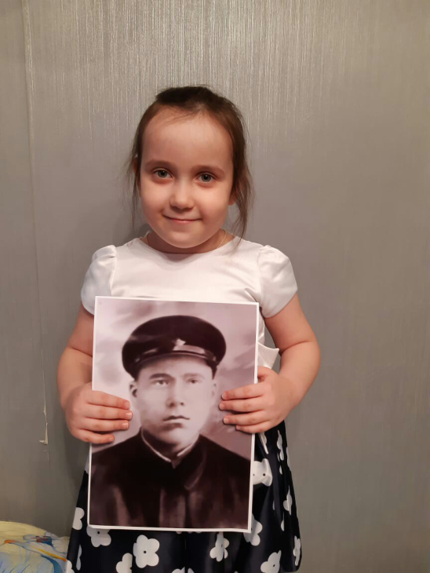
Мой прадед, Тимофеев Николай Тимофеевич, родился в селе Большой Сундырь Ядринского района 20 июня 1921 года.
6 августа 1939 года был призван в ряды Советской Армии. С сентября 1941 года по март 1942 года воевал рядовым действующей армии 315 Стрелкового полка. С мая 1942 года по июль 1943 года воевал в составе 212 стрелкового полка. Был тяжело ранен. После продолжительного лечения в госпитале 31 декабря 1943 года вернулся домой.
17 марта 1978 года прадедушки не стало.
Моя прабабушка, Тимофеева Юлия Константиновна, в годы Великой Отечественной войны (ей тогда было 15 лет), трудилась на строительстве Сурского оборонительного рубежа.
Я горжусь своим прадедом и прабабушкой! Они внесли большой вклад в Великую Победу!

